黄公望隐居地景观提升工程-菠萝格及不锈钢栏杆采购项目
（在线询价）

采购单位：杭州富阳城建集团环境综合养护有限公司
代理机构：欧邦工程管理集团有限公司
日 期：2025年 4月

目 录

第一章 采购需求 ……………………………………………3
第二章 采购合同主要条款 …………………………………5
第三章 附件格式……………………………………………9

第一章 采购需求
一、项目名称：黄公望隐居地景观提升工程-菠萝格及不锈钢栏杆采购项目
二、采购方式：在线询价
三、采购内容及数量：
序号 | 材料名称 | 规格（mm） | 单位 | 数量 | 招标单价最高限价  （元） | 招标最高  限价合价（元） | 备注
1 | 菠萝格栏杆 | φ80，长度：2030 | 根 | 8 | 310.25 | 2482
2 | 菠萝格栏杆 | φ80，长度：1950 | 根 | 2 | 294.95 | 589.9
3 | 菠萝格栏杆 | φ80，长度：1900 | 根 | 2 | 287.47 | 574.94
4 | 菠萝格+玻璃栏杆 | 印尼菠萝格，夹胶钢化玻璃 | 米 | 35 | 1824.95 | 63873.25
5 | 菠萝格座凳 | 印尼菠萝格，80厚，宽450 | 米 | 55.5 | 1003 | 55666.5
6 | 无障碍坡道不锈钢栏杆 | 2厚ф50不锈钢护栏（304） | 米 | 33 | 248.2 | 8190.6
7 | 无障碍坡道不锈钢栏杆 | 2厚ф50不锈钢护栏（304） | 米 | 7.2 | 248.2 | 1787.04
合计（元） |  |  |  |  | 133164.23
说明：1.价格包含并不限于材料费、工艺费、配件费、损耗费、装运费（运至指定地点）、卸载、安装费、售后服务、质保、风险、利润和税费（税票指增值税专用发票）等一切费用。数量为暂定量，结算时按实际数量签证为准。
2.供货商制作前须复核现场实际尺寸，根据现场确定安装加固方案，并按采购人及设计图纸要求制作，将材料运输到招标人指定地点（富阳区）并安装。
3.涉及维修、更换部件的，供货商应保证提供的部件应与原整体外观材质要求一致、同等质量并能正常安全使用。
四、资质要求
1.符合《中华人民共和国政府采购法》第二十二条的规定，在中华人民共和国境内注册的独立法人企业，且符合、承认并承诺履行本商务文件各项规定，所提供的货物和服务须在我国境内合法生产或销售的；
2.本项目不接受联合体投标。
证明材料：供应商报价时须同时上传①.报价一览表（格式详见附件）、②.营业执照复印件、③.承诺书（格式详见附件）④.图纸1-3（详见附件），以上资料（①-④）需加盖公章，多页加盖骑缝公章。所提供的资料必须真实有效，若发现弄虚作假则取消投标资格；未上传（或上传不齐全）以上资料，响应无效。
- 供货期：经采购人通知后十个工作日内完成供货安装。
六、报价说明
1.本项目最高限价为133164.23元。
2.本次报价为综合单价，报价包含并不限于材料费、人工费、损耗费、装运费（运至指定地点）、卸载、安装费、售后服务、质保、风险、利润和税费（税票指增值税专用发票）等一切费用。
3.本次报价要求为按照招标最高限价单价折扣%报价，超过单价最高限价为无效报价（即投标综合单价=报价一览表的招标最高限价单价×投标报价折扣%，投标报价折扣由报价单位自行考虑）。参与报价的供应商须在报价一览表（报价一览表附后）中明确折扣。
4.当最高限价单价按投标报价折扣计算得出的单价与投标综合单价不一致时，以投标统一折扣为准，折扣小数点以%为单位保留两位，如**.**%，**.*%,**%、*%均可，本次报价任一项投标报价超过招标最高限价为无效报价，计算单价与合价（元）四舍五入保留小数点后两位。
5.本项目采购清单为暂定数量，具体采购数量按实际签证为准。
七、▲要求：中标人收到中标通知5天内，中标人须按设计图纸规范要求提供一段完整菠萝格+玻璃栏杆成品样品试用（长度不小于2780mm，包含立柱、菠萝格横撑等完整结构，具体详见设计图纸），试用成品经采购人确认后，中标人方可投入生产，试用成品用于供货时对样验收。如中标人提供的成品无法满足采购人及设计图纸规范要求的，采购人有权终止取消中标资格，由此产生的一切费用由中标人全额承担。
八、质量要求：合格。符合国家相关规范标准。
九、质保期：壹年，经采购人验收合格后开始计算。质保期内包含但不仅限于材料出现开裂变形、断裂、变色、腐蚀、生锈等情况，供货商须对其进行修补，若供货商未按采购人要求修补，采购人有权没收其质保金承担造成的一切损失。
十、结算与支付：
1.结算方式：固定单价，按双方签证实际用量进行结算。

2.支付方式：提供增值税专用发票。项目完工验收合格后，支付至完成数量的80%,项目结算审计完成后支付至审定价98.5%，余1.5%作为质保金。质保期于验质保期满且无质量问题，7个工作日内无息退还。

第二章 采购合同主要条款
（本合同为合同样稿，最终稿协商后确定）
一、合同的签订
1.中标单位应在领取中标通知书后30天内与杭州富阳城建集团环境综合养护有限公司签订本项目采购合同及廉政责任书。
2.合同价款结算方式：固定单价结算
二、合同主要条款
采购单位：杭州富阳城建集团环境综合养护有限公司 （以下简称甲方）
供货单位： （以下简称乙方）
依照《中华人民共和国民法典》、《中华人民共和国建筑法》、《中华人民共和国招标投标法》等相关法律法规，经浙江政府采购网确定黄公望隐居地景观提升工程-菠萝格及不锈钢栏杆采购项目由乙方实施，甲、乙双方遵循平等、自愿、公平和诚实信用的原则，就该项目实施的有关事项，签订本合同。
一、需求及技术参数
序号 | 材料名称 | 规格（mm） | 单位 | 数量 | 结算单价（元） | 结算总价（元） | 备注
1 | 菠萝格栏杆 | φ80，长度：2030 | 根 | 8
2 | 菠萝格栏杆 | φ80，长度：1950 | 根 | 2
3 | 菠萝格栏杆 | φ80，长度：1900 | 根 | 2
4 | 菠萝格+玻璃栏杆 | 印尼菠萝格，夹胶钢化玻璃 | 米 | 35
5 | 菠萝格座凳 | 印尼菠萝格，80厚，宽450 | 米 | 55.5
6 | 无障碍坡道不锈钢栏杆 | 2厚ф50不锈钢护栏（304） | 米 | 33
7 | 无障碍坡道不锈钢栏杆 | 2厚ф50不锈钢护栏（304） | 米 | 7.2

合计（元）
说明：1.价格包含并不限于材料费、工艺费、配件费、损耗费、装运费（运至指定地点）、卸载、安装费、售后服务、质保、风险、利润和税费（税票指增值税专用发票）等一切费用。数量为暂定量，结算时按实际数量签证为准。
2.技术参数供参考，乙方制作前须复核现场实际尺寸，根据现场确定安装加固方案，最终按甲方及设计图纸要求制作，并将材料运输到甲方指定地点（富阳区）并安装。
3.涉及维修、更换部件的，乙方应保证提供的部件应与原整体外观材质要求一致、同等质量并能正常安全使用。
二、质量要求：合格。符合国家相关规范标准。
三、供货要求
1.供货期：经甲方通知后十个工作日内完成供货安装。
2.质保期：壹年，经甲方验收合格后开始计算。
四、双方义务与责任
1.甲方义务与责任
（1）及时通知乙方供货需求及安装要求；
（2）负责货物到场验收，及时办理验货手续，发现不合格材料甲方有权无条件予以退货，安装完成后及时验收；
（3）及时支付货款。
2.乙方义务与责任
（1）法定代表人： ，联系电话： ，委派代表： ，联系电话： ，负责本项目的供货需求及安装等相关事宜；
（2）按甲方要求及时完成供货及安装；
（3）对所供货物的质量负责，对不合格的货物负责及时更换并安装；
（4）及时配合甲方对到场货物的验收并在安装完工后验收。
五、违约责任
除不可抗力原因外，如发生甲方中途退货，或乙方不能按时交货或提供服务等情况，应以书面形式通知对方，双方友好协商，妥善解决。如协商无效，按以下规定处以罚金：
1.甲方无正当理由中途退货，应向乙方偿付违约金，违约金为退货材料总价的5%。
2.因乙方质量、供货、安装不及时等原因给甲方造成损失的，乙方应承担赔偿责任，乙方如果不能在规定时间内完成供货及安装的，第一次违约将扣除违约金1000元，第二次违约将扣除违约金3000元，第三次违约甲方有权终止合同，并按乙方违约没收其履约保证金。
3.乙方材料及安装达不到质量要求，须在甲方规定时间内免费安装更换并承担相应赔偿责任，第一次违约将扣除违约金1000元，第二次违约将扣除违约金3000元，第三次违约甲方有权终止合同，并按乙方违约没收其履约保证金及承担造成的一切损失。
4.质保期一年，质保期内包含但不仅限于材料出现开裂变形、断裂、变色、腐蚀、生锈等情况，乙方须对其进行修补，若乙方未按甲方要求修补，甲方有权没收其质保金承担造成的一切损失。
六、结算与支付
1.结算方式：固定单价结算，按甲、乙双方签证实际数量签证为准，结账时乙方需出具增值税专用发票。

2.提供增值税专用发票。项目完工验收合格后，支付至完成数量的80%,项目结算审计完成后支付至审定价98.5%，余1.5%作为质保金。质保期于验质保期满且无质量问题，7个工作日内无息退还。
七、其他
1.乙方应向甲方缴纳履约保证金，按合同总金额的 1% 计收，乙方在合同签订前以银行转账方式交付至甲方指定账户，合同履行完毕（服务期结束）后且无质量问题，甲方在7个工作日内无息退还。
2.合同执行过程中如有未尽事宜或合同纠纷，双方协商解决。如仍不能解决争端，向杭州市富阳区人民法院起诉。
4.本合同壹式捌份，甲、乙双方各执肆份。

甲方（盖章）： 乙方（盖章）：

法定代表人（签字或盖章）： 法定代表人（签字或盖章）：

签订日期： 年 月 日 签订日期： 年 月 日
廉政合同
项目名称：黄公望隐居地景观提升工程-菠萝格及不锈钢栏杆采购项目
采购方：杭州富阳城建集团环境综合养护有限公司 （以下简称甲方）
供货方： （以下简称乙方）
一、甲乙双方的权利和义务
1．甲、乙双方应严格遵守党的政策规定和国家有关法律法规。
2．甲、乙双方应严格执行项目的合同文件，自觉按合同办事。
3．甲、乙双方的业务活动应坚持公开、公平、公正、诚信、透明的原则。
4．乙方不得以任何理由向甲方工作人员行贿或馈赠礼金、有价证券、贵重礼品，不得以任何理由刁难甲方材料供应商。
5．甲、乙双方不得以任何理由违反廉洁自律的有关规定。
6．甲、乙双方发现对方严重违反本合同条款的行为，有及时提醒对方、向其上级有关部门举报、建议给予处理并要求告知处理结果的权利。
二、违约责任
甲、乙双方及其工作人员违反本合同有关规定的，按管理权限，依据有关规定给予经济处罚或追究党纪政纪责任；涉嫌犯罪的，移交司法机关追究刑事责任；给双方单位造成经济损失的，应予以赔偿。
三、本合同一式捌份，由甲、乙双方各执肆份。
甲方单位（盖章）： 乙方单位（盖章）：

法定代表人（签字或盖章）： 法定代表人（签字或盖章）：

日期： 年 月 日 日期： 年 月 日

第三章 附件格式
附件1：
报价一览表
序号 | 内容 | 规格型号 | 数量 | 单位 | 招标最高限价单价（元） | 招标最高  限价合价（元） | 投标报价折扣（%） | 投标综合单价（元） | 投标  合价  （元） | 备注
1 | 菠萝格栏杆 | φ80，长度：2030 | 根 | 8 | 310.25 | 2482 | %  （折扣小数点以%为单位保留两位，如**.**%，**.*%,**%、*%均可）
2 | 菠萝格栏杆 | φ80，长度：1950 | 根 | 2 | 294.95 | 589.9 | %  （折扣小数点以%为单位保留两位，如**.**%，**.*%,**%、*%均可）
3 | 菠萝格栏杆 | φ80，长度：1900 | 根 | 2 | 287.47 | 574.94 | %  （折扣小数点以%为单位保留两位，如**.**%，**.*%,**%、*%均可）
4 | 菠萝格+玻璃栏杆 | 印尼菠萝格，夹胶钢化玻璃 | 米 | 35 | 1824.95 | 63873.25 | %  （折扣小数点以%为单位保留两位，如**.**%，**.*%,**%、*%均可）
5 | 菠萝格座凳 | 印尼菠萝格，80厚，宽450 | 米 | 55.5 | 1003 | 55666.5 | %  （折扣小数点以%为单位保留两位，如**.**%，**.*%,**%、*%均可）
6 | 无障碍坡道不锈钢栏杆 | 2厚ф50不锈钢护栏（304） | 米 | 33 | 248.2 | 8190.6 | %  （折扣小数点以%为单位保留两位，如**.**%，**.*%,**%、*%均可）
7 | 无障碍坡道不锈钢栏杆 | 2厚ф50不锈钢护栏（304） | 米 | 7.2 | 248.2 | 1787.04 | %  （折扣小数点以%为单位保留两位，如**.**%，**.*%,**%、*%均可）
招标最高限价总价 |  |  | 133164.23元
投标总报价 |  |  | 小写 元，大写 元整
质量要求 |  |  | 合格。符合国家相关规范标准。
供货期 |  |  | 经采购人通知后十个工作日内完成供货安装。
质保期 |  |  | 壹年，经采购人验收合格后开始计算。
说明：1.价格包含并不限于材料费、工艺费、配件费、损耗费、装运费（运至指定地点）、卸载、安装费、售后服务、质保、风险、利润和税费（税票指增值税专用发票）等一切费用。数量为暂定量，结算时按实际数量签证为准。
2.技术参数供参考，供货商制作前须复核现场实际尺寸，根据现场确定安装加固方案，最终按采购人及设计图纸要求制作，并将材料运输到采购人指定地点（富阳区）并安装。
3.涉及维修、更换部件的，供货商应保证提供的部件应与原整体外观材质要求一致、同等质量并能正常安全使用。
5.本次报价要求为按照招标最高限价单价统一折扣报价，即投标综合单价=招标最高限价单价×投标统一折扣%，每项单价折扣均须一致，折扣由报价单位自行考虑。
6.当最高限价单价按投标折扣计算得出的单价与投标单价不一致时，以投标统一折扣为准，折扣小数点以%为单位保留两位，如**.**%，**.*%,**%、*%均可，本次报价任一项投标报价超过招标最高限价为无效报价，计算单价与合价（元）四舍五入保留小数点后两位。
7.投标总报价:按各项招标最高限价单价基础上统一同比例折扣计算结果进行求和。
▲8.未按采购文件要求折扣不报、错报、未按采购文件要求进行统一折扣报价的，做无效标处理。

投 标 人（盖章）：
法定代表人（签字或盖章）：
年 月 日

附件2：承诺书
承 诺 书
致 杭州富阳城建集团环境综合养护有限公司：
兹 公司参加 黄公望隐居地景观提升工程-菠萝格及不锈钢栏杆采购项目 项目在线询价报价，我公司参与报价时严格按照采购人商务文件等要求，符合且按采购人要求提供 报价一览表 、营业执照复印件 、承诺书、图纸1-3等资料。
1、我公司承诺以上资料真实有效，符合采购人要求并加盖公章，若存在我方弄虚作假、所提供的资料不符合采购人要求（实质性材料、做法等内容不符合采购需求、未上传或上传不齐全所须采购需求）、系统或纸质报价错误，且采购系统自动成交中标的情形，我方同意并认可采购人进行取消我方中标资格，取消双方订单，不予签订合同等行为，由此引起的一切法律责任与经济纠纷由本公司承担。
2、我公司承诺，若我公司中标，收到中标通知5天内，按设计图纸规范要求提供一段完整菠萝格+玻璃栏杆成品样品试用（长度不小于2780mm，包含立柱、菠萝格横撑等完整结构，具体详见设计图纸），试用成品经采购人确认后，中标人方可投入生产，试用成品用于供货时对样验收。如我公司提供的成品无法满足采购人及设计图纸规范要求的，采购人有权取消投标人中标资格，由此引起的一切法律责任与经济纠纷由我公司承担。

承诺人（盖公章）：

年 月 日

黄公望隐居地景观提升工程-菠萝格及不锈钢栏杆设计图纸附图1：（菠萝格+玻璃栏杆），参数仅供参考。
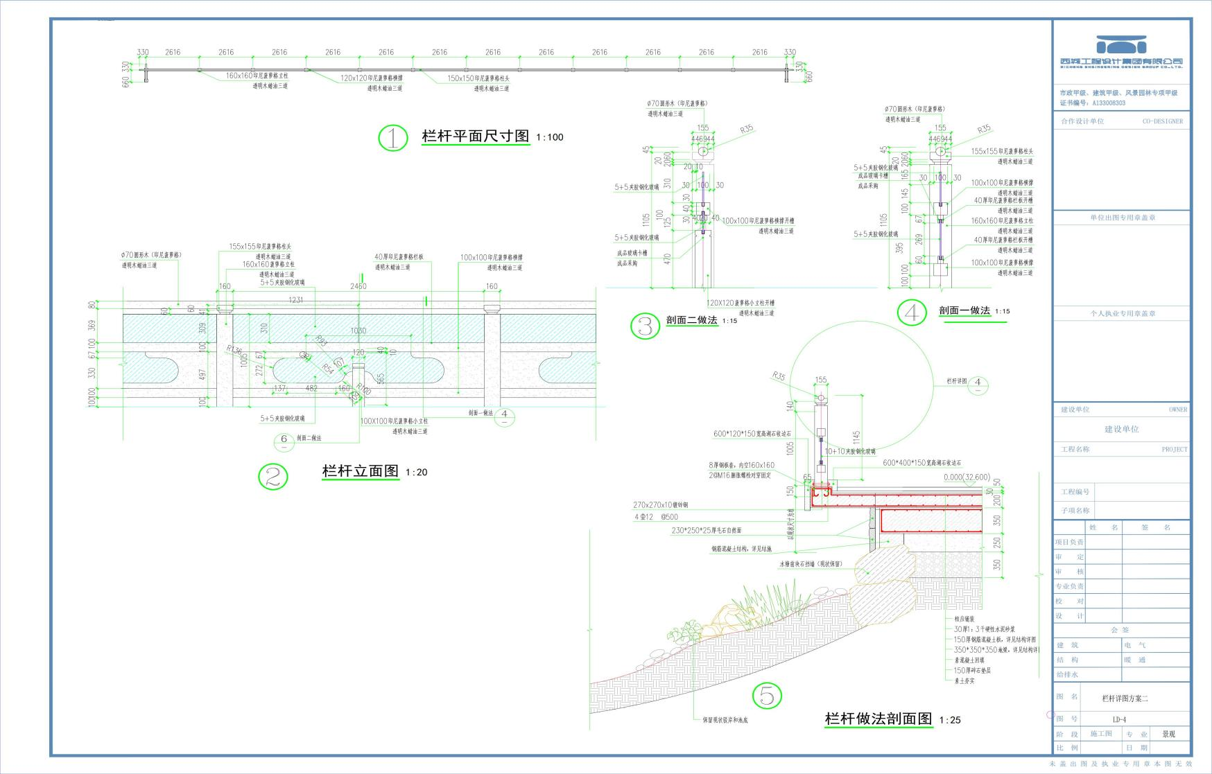

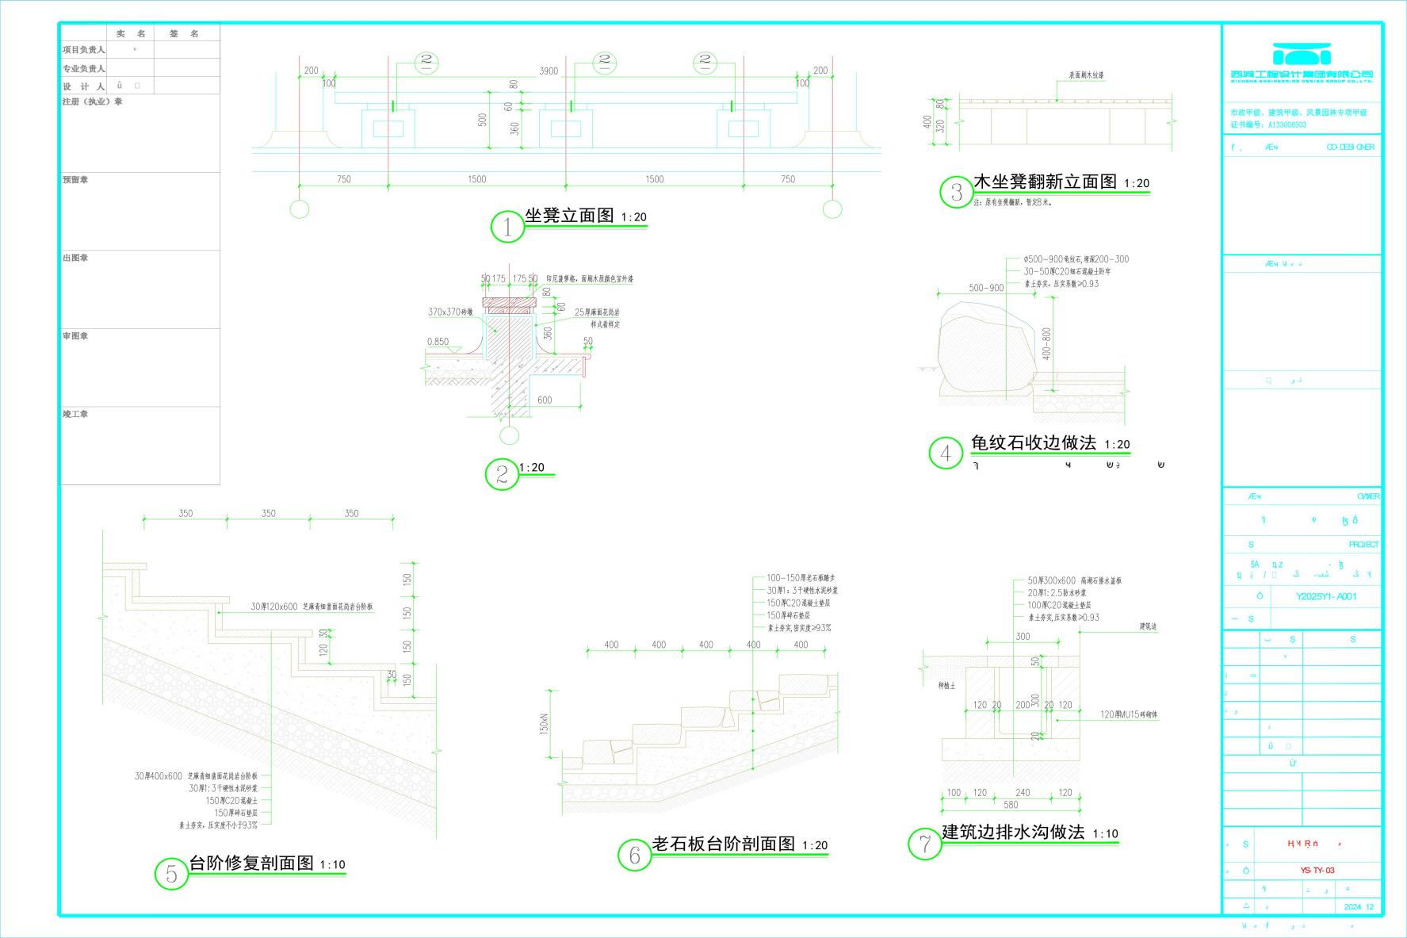
黄公望隐居地景观提升工程-菠萝格及不锈钢栏杆设计图纸附图2：（菠萝格座凳），参数仅供参考。

黄公望隐居地景观提升工程-菠萝格及不锈钢栏杆设计图纸附图3：（无障碍坡道304不锈钢栏杆），参数仅供参考。
